Тема: Гласные перед Н в кратких и полных страдательных причастиях.
Цели:
1) Знать: условия выбора гласной перед Н в полных и кратких страдательных причастиях; уметь: верно определять гласную перед Н в полных и кратких страдательных причастиях;
2) Развитие памяти;
3) Воспитывать любовь к природе, уважение друг к другу, трудолюбие.
Ход урока
I. Организационный момент.
- проверка учебных принадлежностей
- приветствие учащихся, настрой на работу
II. Фронтальный опрос
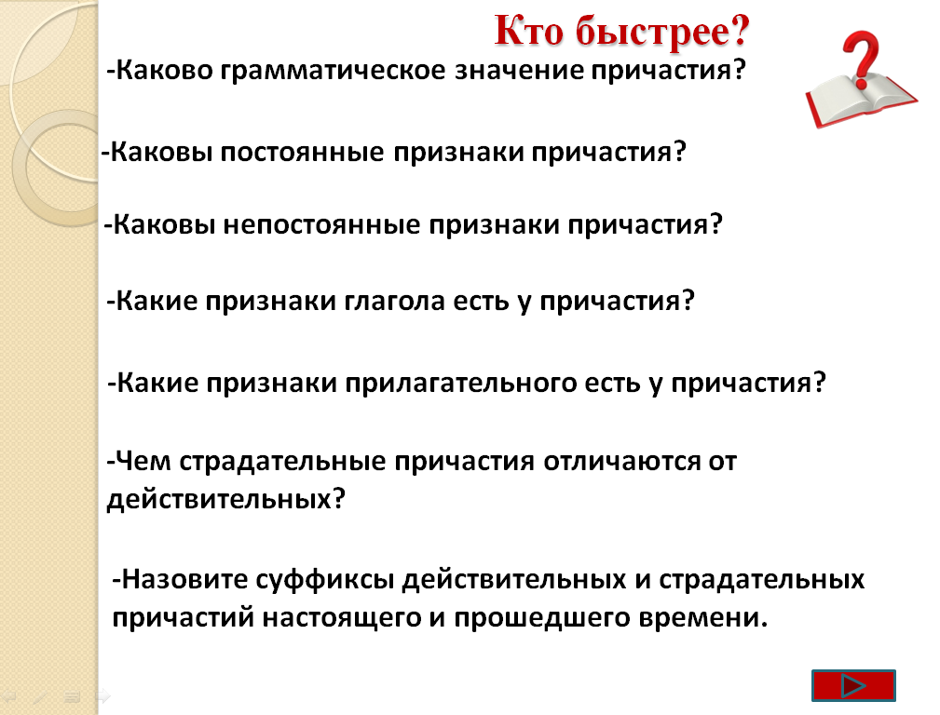
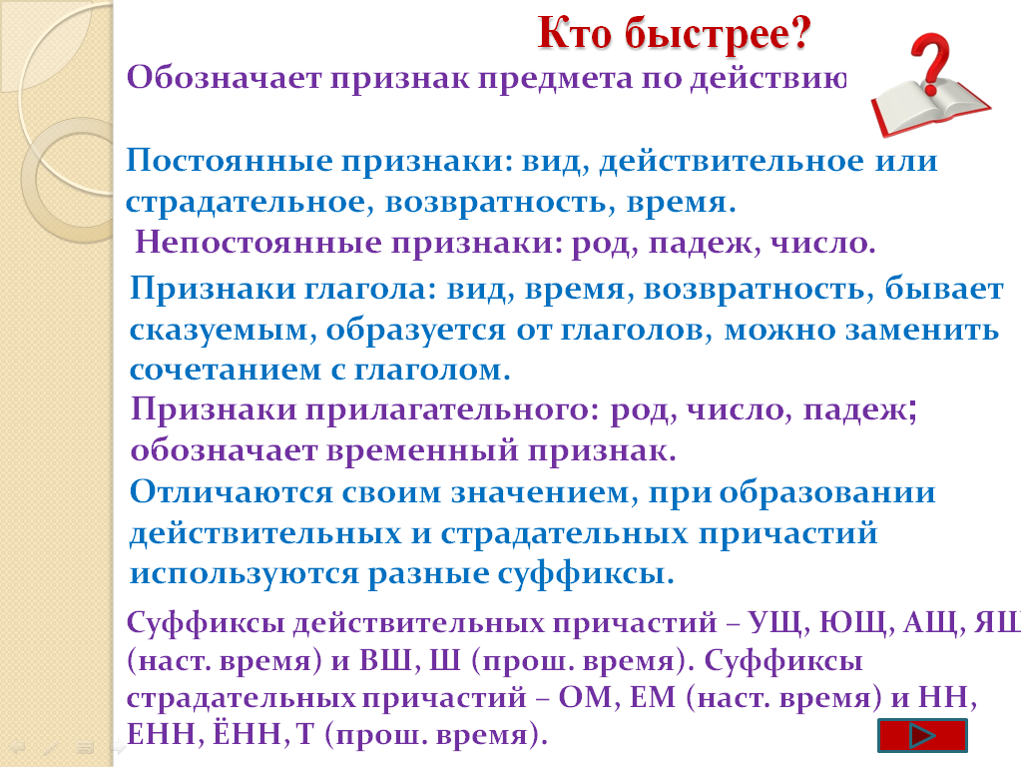
Карточка 1.
II. Изучение нового материала
1)Сообщение темы и целей урока.
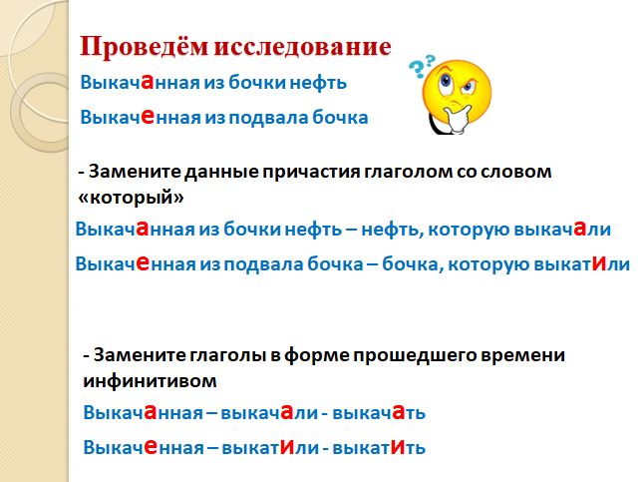
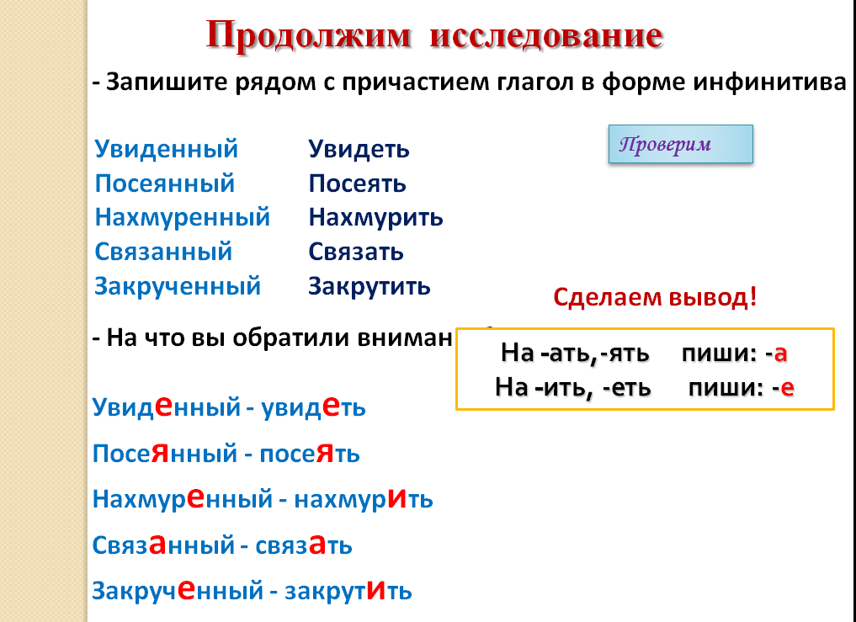
Вывод по слайду презентации.
-А теперь попробуйте сами сформулировать правило о правописании гласных перед Н в кратких и полных страдательных причастиях.
2) Чтение теоретического материала учебника.
- С теоретическим материалом на страницах учебника вы поработаете самостоятельно после данного онлайн-урока.
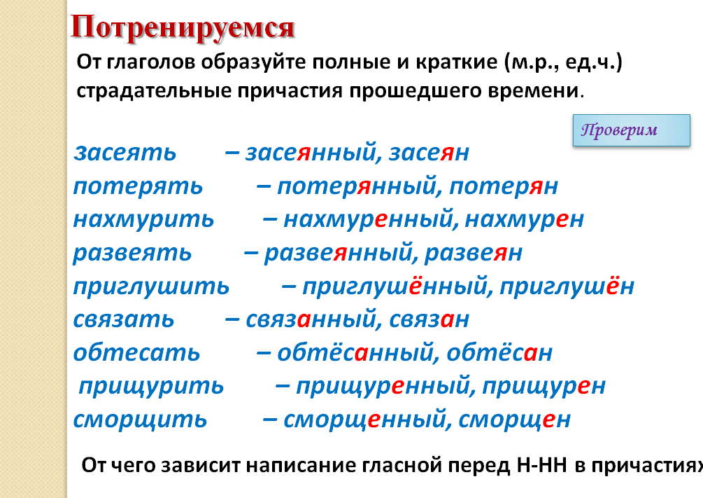
III. Закрепление изученного материала
- Отработка умения объяснения орфограммы по опоре с громким проговариванием.

Карточка 2. Задание 1. Объяснить правописание гласной перед Н в полных и кратких страдательных причастиях. Запишите рядом с причастиями глаголы в прошедшем времени, глаголы в инфинитиве. Покажите графически суффиксы
Образец: Накормленный – накормил – накормить
ЗАСТРЕЛЕННЫЙ ПОСЕЯННЫЙ
УСЛЫШАНО ЗАСУШЕННЫЙ
СКЛЕЕННЫЙ ЗАТЕЯН
ПОСТРОЕНА РАЗМЕНЯННЫЙ

- Чтобы узнать какую гласную надо написать , нужно обратиться к алгоритму

АЛГОРИТМ
( гласные перед н в полных и кратких страдательных причастиях)
……
образовано от глагола

…….  на -ать, -ять |  | ……  на -ить, -еть

Сохраняю – а- , -я-  перед -нн-, -н- |  | Пишу -енн-, -ен_-

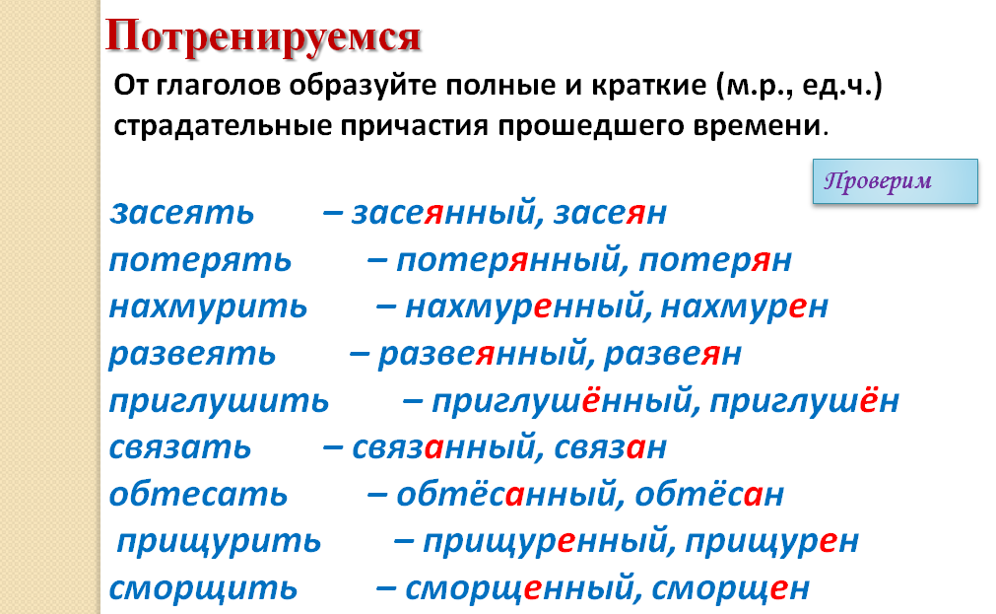

2) Работа ПО ВАРИАНТАМ на карточках.

Вариант 1. Задание: Вставить пропущенные буквы в словах, обозначить орфограмму. 1) Бледно-голубое небо осени светлело и смотрело на улицу, усе…нную жёлтой листвой. 2) Низкие холмы, распах….нные и засе….нные, доверху разбегаются широкими волнами. 3) Выкач…нное из гаража колесо. 4) Рассе..нный ветром тучи. 5)Новый застро..нный микрорайон. 6) Подстрел….нная утка упала в камышовые заросли.

Вариант 2 Задание: «Узнай причастие ». Определите, какое причастие зашифровано в данных предложениях, запишите его, выделив орфограмму. 1. Каким становится поле после того, как по нему проехал трактор с плугом? (вспаханным, распаханным) 2. Продавец определил вес товара. Подумай, что он сделал, и каким от этого стал товар (взвешенным). 3. Каким стало мокрое бельё, которое хозяйка разместила на верёвках (развешенное). 4. Каким становится ружьё, когда из него убрали все патроны (разряженное). 5. Каким стал мост после того, как его повредили бандиты с помощью взрывчатки. (взорванный) 6. Какими стали ключи после того, как я понял(а), что не знаю, где их оставил ( а)? ( потерянные ).

4) Индивидуальная работа. Задание. Составьте предложения, используя причастия.
Слова для справок: усып…нные листьями, распах…нные и засе…нные поля, исхож….нная тропинка, позолоч….нные деревья, раскраш….нные осенью, постро….нные домики, разве…нные облака, изъезж….нная дорога, увид….нный пейзаж, высуш….нная трава, скош….нные луга, рассказ..нная история, увид….нная церковь.
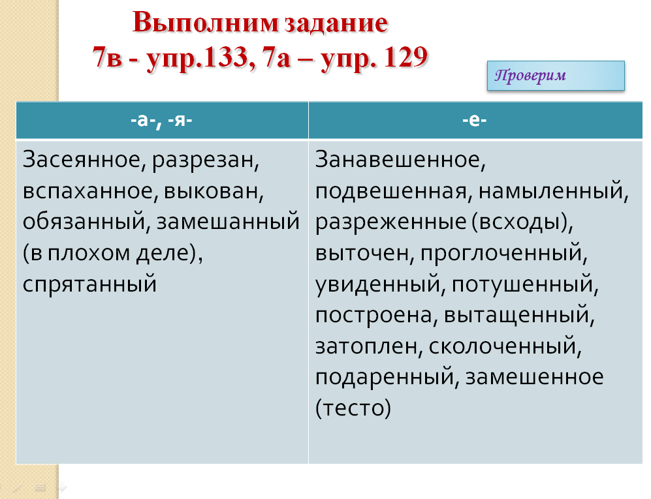

IV. Физкультминутка.

5) Цифровой диктант (во время дистанционного обучения можно заменить на хлопки)
1 – а 2- е 3 – я хлопок – а, два хлопка – я, тишина - е
1)развенч….н, 2) выкро…нный, 3) усво…нный, 4) обстрел….нный, 5) подар….нный, 6) поддерж…ный, 7) потер….но, 8) обещ….нный, 9) выгруж….нный, 10) посе…ны
Ответы:

1-1
2-2
3-2
4-3
5-2
6-1
7-3
8- 1
9-2
10-3

1 – а 2- е 3 – я хлопок – а, два хлопка – я, тишина - е
1)развенчан 6) поддержанный 2) выкроенный 7) потеряно 3) усвоенный 8) обещанный 4) обстрелянный 9) выгруженный 5) подаренный 10) посеяны
Ответы: 1-1 6- 1 2-2 7-3 3-2 8- 1 4-3 9-2 5-2 10-3

V. Итог.
- Итак, как определить, какую гласную нужно писать перед Н в полных и кратких страдательных причастиях?
- Самым интересным на уроке для меня было…
- Для меня оказалось трудным и сложным…
- Сегодня на уроке я повторил(а)…
- Сегодня на уроке я узнал(а)…
- Я был(а) бы рад(а)…
- Закончите предложения:
VI. Домашнее задание.


